Coronamaatregelen op events: draagvlak bij bezoekers groter dan ooit
KdG-expertisecentrum Publieke Impact monitort de impact van de coronacrisis

Van alle Belgen die voor de coronacrisis events bezochten, deed ruim een derde dat afgelopen zomer opnieuw. De maatregelen die nu gelden op events vinden de bezoekers absoluut noodzakelijk. Nog meer dan vóór de zomer hechten de bezoekers belang aan social distancing en mondmaskers op events. En goed nieuws voor de eventsector: twee bezoekers op drie vertrouwen erop dat organisatoren hun events zo coronaproof mogelijk maken. Dit blijkt uit de tweede bevraging bij 1.000 Belgen die het expertisecentrum Publieke Impact van Karel de Grote Hogeschool (KdG) n.a.v. de coronacrisis uitvoerde.
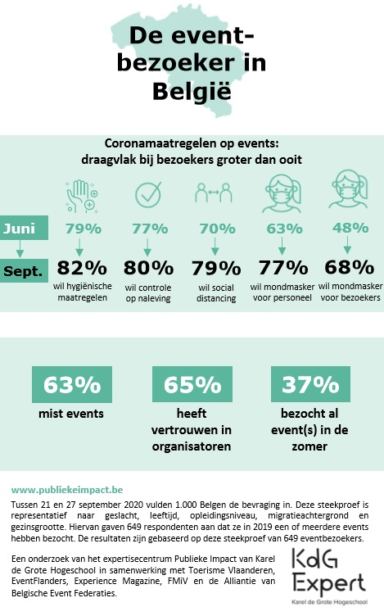
Mondmaskers zijn voor steeds meer eventbezoekers een basisvoorwaarde om events bij te wonen. Bijna 80 procent gaat niet naar een event als het personeel geen mondmasker draagt. En bijna 70 procent gaat niet als mondmaskers voor bezoekers geen verplichting zijn. “Ook de social distancing op events is voor bezoekers belangrijk”, zegt onderzoeker Jolien Vangeel. “Ze vinden dit nog belangrijker dan voor de zomer. Op dit moment beschouwt bijna 80 procent van de bezoekers social distancing als een voorwaarde om events te bezoeken. Trouwens, de meeste bezoekers over alle leeftijdscategorieën heen vinden dit, ook twintigers en dertigers.”

Sterk verlangen naar meer events
Maar liefst twee derde van de bezoekers mist het vandaag om naar events te gaan. De vraag en vooral het verlangen naar meer en veilige events is groot. Onderzoeker Jolien Vangeel benadrukt dat organisatoren dus best blijven plannen en organiseren en dat op een veilige manier, want dit is wat de bezoekers echt willen. Het onderzoek leert dat steeds meer mensen de huidige coronamaatregelen belangrijk vinden.

Goed gebruik van COVID Event Risk Model
Tot eind juni ging de eventsector op slot. Om de sector terug te kunnen unlocken ontwikkelde het expertisecentrum, in opdracht van Toerisme Vlaanderen en EventFlanders en in samenwerking met de Alliantie van Belgische Event Federaties, het COVID Event Risk Model (CERM): een online tool waarmee het COVID-veiligheidsrisico van elk type event in kaart gebracht kan worden. Uit de kwartaalbevraging van de eventsector in september, ook door het KdG-expertisecentrum, blijkt dat 61 procent van de organisatoren en 33 procent van de toeleveranciers het CERM gebruiken. “Het CERM monitort en is tegelijk een leidraad om events veilig te organiseren”, zegt het hoofd van het expertisecentrum Christine Merckx. “Dit biedt de organisatoren zekerheid en perspectief. Event professionals durven terug te organiseren. Bijna de helft van de organisaties werkt op events die dit jaar nog plaatsvinden. Zes op de tien organisaties werken op events die in 2021 plaatsvinden. Zelfs naar 2022 wordt al uitgekeken: een op vijf organisaties is bezig met de organisatie van of toelevering aan een of meerdere events in dat jaar.”
De bevragingen
Bevraging van eventbezoekers
Zowel in juni als in september werden 1.000 Belgen bevraagd. De cijfers zijn representatief naar geslacht, leeftijd, opleidingsniveau, migratieachtergrond en gezinsgrootte. Gemiddeld zeven Belgen op tien gaven aan dat ze in 2019 een of meerdere events hebben bezocht. De resultaten zijn gebaseerd op deze groep van eventbezoekers.

Bevraging van de eventsector
De organisatoren en toeleveranciers werden in maart, juni en september bevraagd. Gemiddeld 18 procent van alle event professionals in België vulden de sectorbevraging in. Het gaat om organisaties die voor meer dan 50 procent van hun omzet professioneel betrokken zijn bij of actief zijn in de organisatie van events, conferenties, beurzen, festival, incentives en/of meetings.

Deze enquêtes kaderen in een reeks kwartaalbevragingen die het expertisecentrum uitvoert sinds de uitbraak van de coronacrisis. De bevragingen zijn een opdracht van Toerisme Vlaanderen en EventFlanders en op initiatief van de Alliantie van Belgische Event Federaties, FMiV en Experience Magazine. Het doel is om de impact van de coronacrisis te monitoren, nu en in de toekomst, zowel bij de event professionals als bij de eventbezoekers.

Voor interviews en meer info, contacteer:
Julie De Smedt, pers & communicatie van het expertisecentrum Publieke Impact
julie.desmedt@kdg.be - 0494 89 79 83
Jolien Vangeel, onderzoeker expertisecentrum Publieke Impact
jolien.vangeel@kdg.be - 0474 23 36 05

Expertisecentrum Publieke Impact
Publieke Impact is een expertisecentrum van Karel de Grote Hogeschool. Het verricht toegepast wetenschappelijk onderzoek met als doel evenementen en andere stedelijke activiteiten beter af te stemmen op burger en maatschappij. Een betere afstemming zorgt voor een grotere publieke impact en dus een effectievere inzet van middelen, mensen en materiaal. De onderzoekers bouwen kennis en expertise op die ze vertalen in tools en richtlijnen op maat van de sector. Het expertisecentrum biedt samen met een netwerk van consultants ook navormingen en advies op maat voor zowel de publieke sector als de (non-)profitsector.

EventFlanders
In 2016 werd EventFlanders opgericht: een gespecialiseerde cel die Vlaamse evenementen naar een hoger niveau tilt én jacht maakt op internationale evenementen. EventFlanders werkt in de schoot van Toerisme Vlaanderen, maar wordt ondersteund door het Departement Buitenlandse Zaken, het Departement Cultuur, Jeugd en Media en Sport Vlaanderen.

